**Quá trình làm việc và phân công công việc của nhóm**

**1.Các thành viên gửi những tài liệu cần thiết cho việc thực hiện nội dung đồ án:**

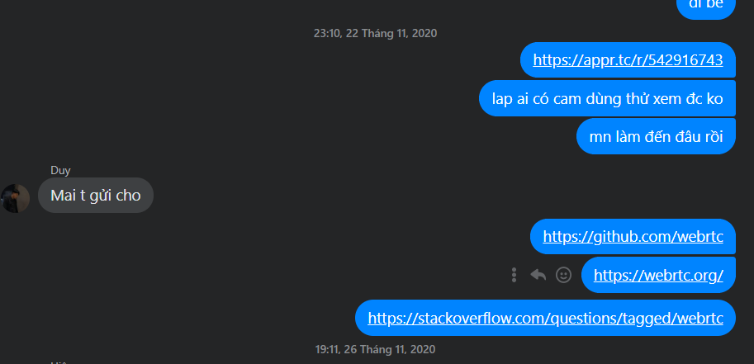

**2.Những nội dung mà các thành viên trong nhóm cần hoàn thiện:**

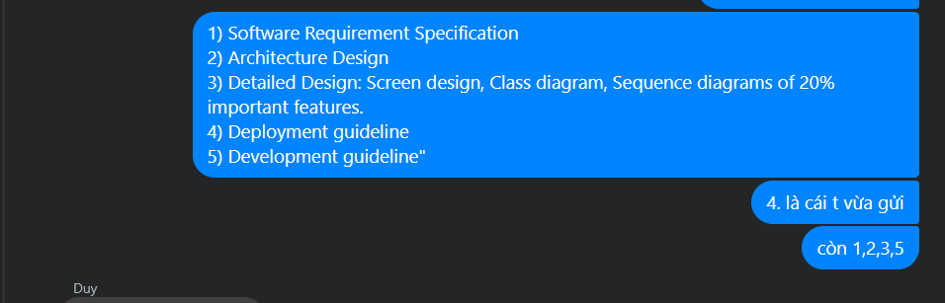

**3.Bạn Nguyễn Vi Thịnh đã hoàn thành nội dung được giao trong file: ARCHITECTURE DESIGN.docx**

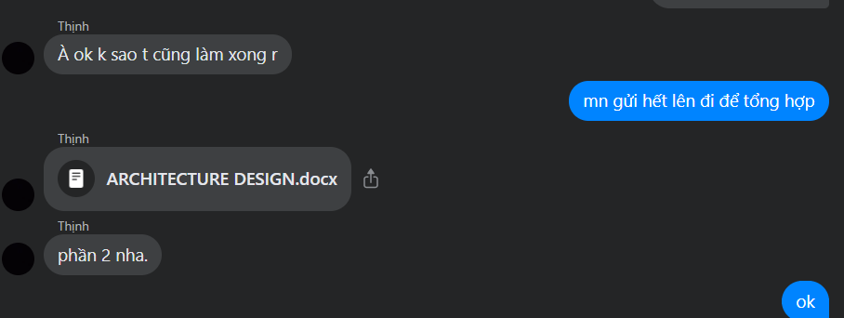

**4.Bạn Phan Quang Duy đã hoàn thành nội dung được phân công: Deployment guideline.docx**

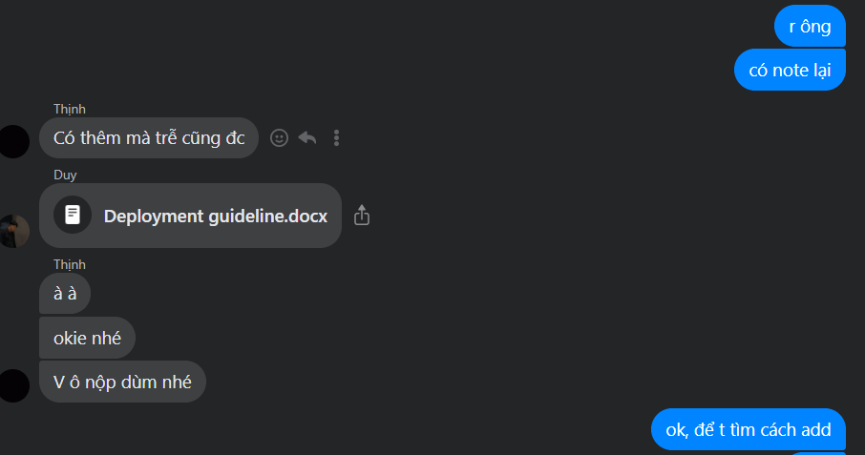

**5.Phân công công việc lần 2:**

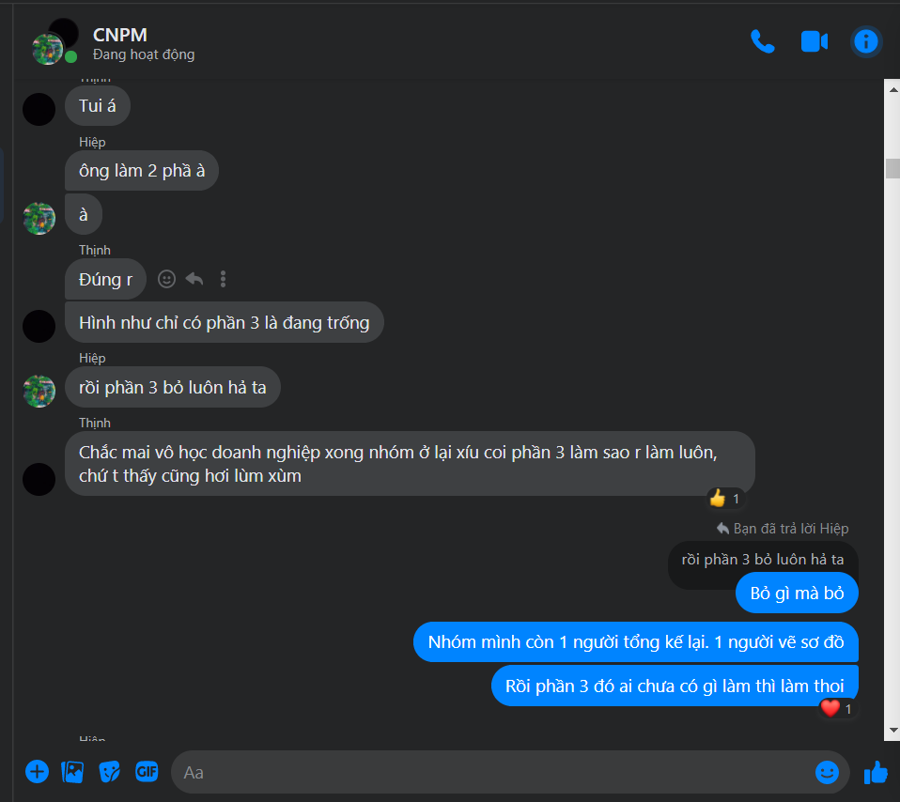

**6.Bạn Mai Duy Bảo đã hoàn thành công việc được giao tring file: Chapter 5.docx với nội dung Development guideline:**

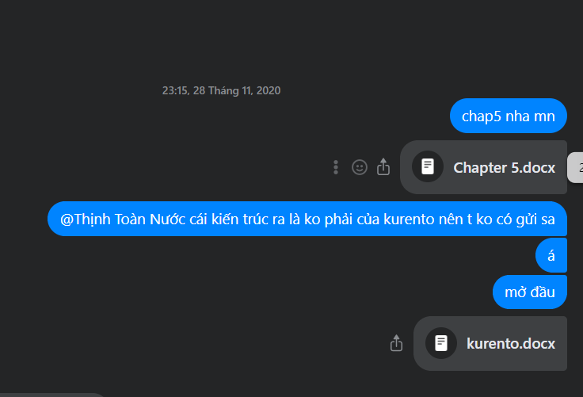

**7.Bạn Đoàn Hồ Hoàng Hiệp đã hoàn thành nội dung được giao trong file: Software Requirement Specification.docx và nội dung phần tổng quát về kurento:**

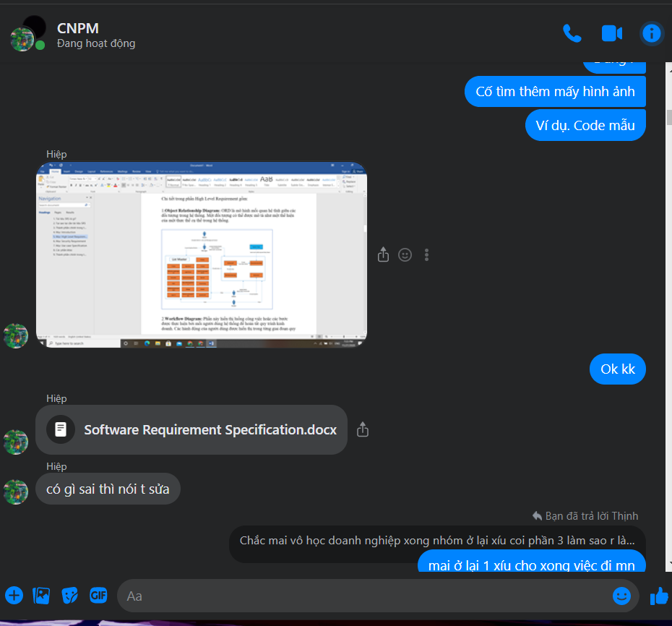

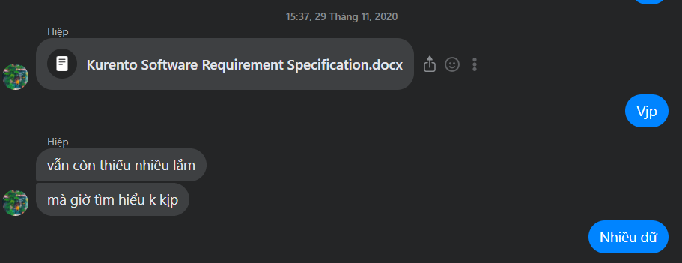

**Bạn Nguyễn Vi Thịnh tổng hợp tất cả nội dung của nhóm trong file tonghopbaocao.docx**

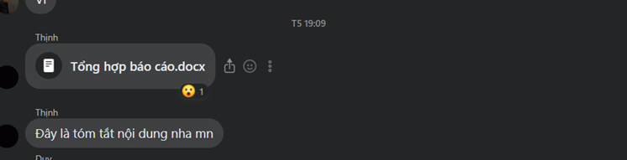

**Bạn Mai Duy Bảo UPDATE bài và tiếp độ làm việc của cả nhóm lên github:**

**Link github:** **https://github.com/maibaotdt/Kurento_project.git**

